四川省教育科学研究院办公室关于印发2021-2022学年度全省义务教育地方课程系列活动安排的通知

各市（州）教科所（院）：
为推进义务教育地方课程顺利实施，促进教师地方课程教学理念和知识结构更新，全面提升地方课程教师的专业水平和教学能力，经研究，决定于2021-2022学年度开展地方课程网络教研、教学案例评选、优质课展评等系列教研活动，并拟于2021年12月中下旬、2022年3月底开展集中教学视导（根据疫情防控要求等调整）。现将教研活动安排印发给你们，请组织实施，我院将对各地参与情况适时评估反馈。
为保障地方课程系列教研活动的顺利开展，地方课程实行编修研工作一体化，我院由教材主编牵头负责相应学科的教研工作，请各市（州）确定一名地方课程教研活动联系人，并于12月3日前将联系人基本信息（附件1）电子版和扫描版发至邮箱149393786@qq.com。
附件：1.2021-2022学年度义务教育地方课程系列教研活
动联系人信息表
2.2021-2022学年度义务教育地方课程教材网络教研活
动安排
3.义务教育地方课程优秀教学案例评选
4.义务教育地方课程优质课展评活动

四川省教育科学研究院办公室
2021年11月24日
附件1
2021-2022学年度义务教育地方课程系列教研活动
联系人信息表
单位名称（公章）：
姓名 | 所在部门 | 职称/职务 | 联系电话 | QQ号 | 微信号 | 电子邮箱
备注：此表由市（州）教科所（院）填写，联系人最好为地方课程教研员，若有多位教研员负责地方课程教研，则指定一位牵头负责的联络人。
附件2
2021-2022学年度义务教育地方课程网络教研活动安排
一、活动内容
以课例分析为基础，结合教学反思、专家点评等，聚焦课堂教学，落实地方课程教学指导纲要相关要求。
二、参与人员
（一）全省义务教育学校《可爱的四川》（四至八年级）、《生命·生态·安全》（一至九年级）、《家庭·社会·法治》（八至九年级）科任教师；
（二）各市（州）、县（市、区）教研机构《可爱的四川》（四至八年级）、《生命·生态·安全》（一至九年级）、《家庭·社会·法治》（八至九年级）教研员；
以上人员根据学科参加相应板块网络教研。
三、活动时间
具体时间安排见附件2-1。
四、参与方式
参与活动的人员进入“钉钉”平台即可远程收看或进行互动，平台注册和观看方式详见附件2-2。已经注册过的教师无需再次注册。
附件：2-1.2021-2022学年度地方课程网络教研活动安排
2-2.四川网络教研平台操作手册

附件2-1
2021-2022学年度地方课程网络教研活动安排
学科 | 活动时间 |  |  |  | 活动地点 | 主持人 | 技术支持
学科 | 2021年秋季学期 | 2022年春季学期 |  |  | 活动地点 | 主持人 | 技术支持
《可爱的四川》  （小学） | 12月6日  （星期一下午） | 3月8日  （星期二下午） | 4月5日  （星期二下午） | 5月10日  （星期二下午） | 网络教研主会场在省教科院  网络教研直播室 | 黄勇 | 教育科研信息中心：李佳昕  028-85827093；  彭龙18011342324
《可爱的四川》  （初中） | 12月7日  （星期二上午） | 3月15日  （星期二上午） | 4月12日  （星期二上午） | 5月17日  （星期二上午） | 网络教研主会场在省教科院  网络教研直播室 | 韩加强 | 教育科研信息中心：李佳昕  028-85827093；  彭龙18011342324
《生命·生态·安全》（小学） | 12月7日  （星期二下午） | 3月15日  （星期二下午） | 4月12日  （星期二下午） | 5月17日  （星期二下午） | 网络教研主会场在省教科院  网络教研直播室 | 尹团结曾宁波 | 教育科研信息中心：李佳昕  028-85827093；  彭龙18011342324
《生命·生态·安全》（初中） | 12月8日  （星期三上午） | 3月22日  （星期二上午） | 4月19日  （星期二上午） | 5月24日  （星期二上午） | 网络教研主会场在省教科院  网络教研直播室 | 刘建国 | 教育科研信息中心：李佳昕  028-85827093；  彭龙18011342324
《家庭·社会·法治》 | 12月9日  （星期四上午） | 3月22日  （星期二下午） | 4月19日  （星期二下午） | 5月24日  （星期二下午） | 网络教研主会场在省教科院  网络教研直播室 | 青春 | 教育科研信息中心：李佳昕  028-85827093；  彭龙18011342324
备注：上午为9:30-10:40，下午为2:30-3:40。
附件2-2
四川省网络教研平台操作手册
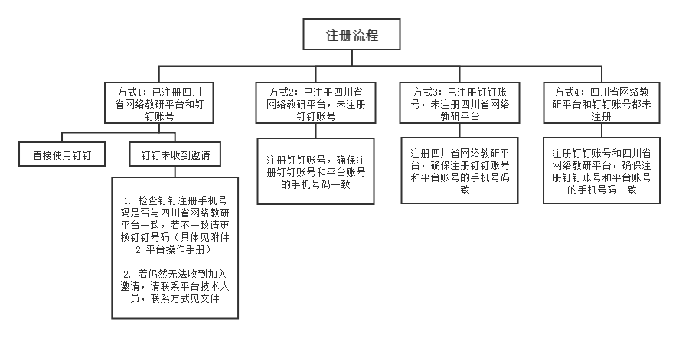
一、注册总流程

二、四川省网络教研平台注册
（一）电脑端注册网址【推荐】http://wljy.scjks.net/a/#/login
（二）手机端扫码注册

二维码
三、钉钉注册
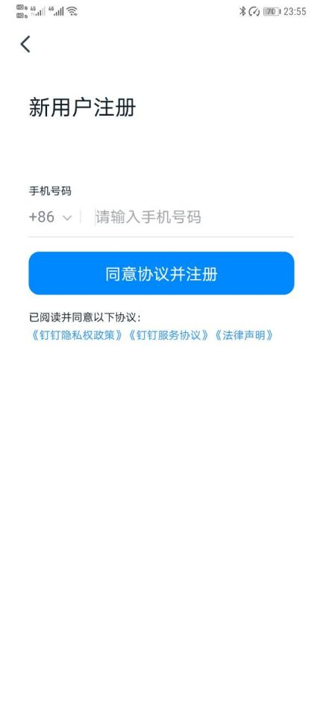
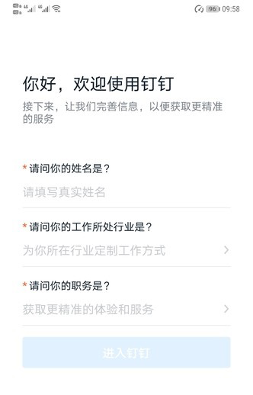
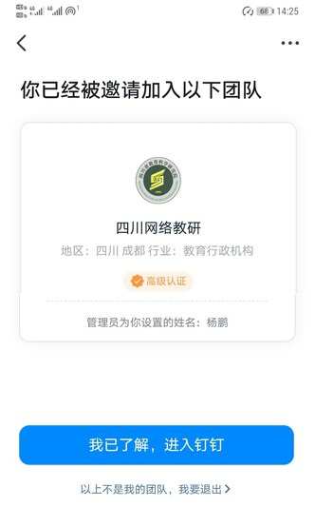

根据流程完善四川省网络教研平台和钉钉的注册信息，即可在钉钉收到邀请，加入四川网络教研。
四、注册注意事项
（一）此信息关系到后续继续教育学时证明发放，请务必准确填写个人信息。
（二）四川省网络教研平台注册与钉钉注册的手机号码需保持一致。
（三）四川省网络教研平台账号与钉钉账号注册手机号码不同的老师，请点击钉钉左上角“头像”处更换。更换流程：设置 →我的信息→电话→更换号码，将钉钉手机号码更换为在四川省网络教研平台的注册手机号。
五、平台使用
（一）手机端使用：工作台→切换组织→进入四川网络教研。
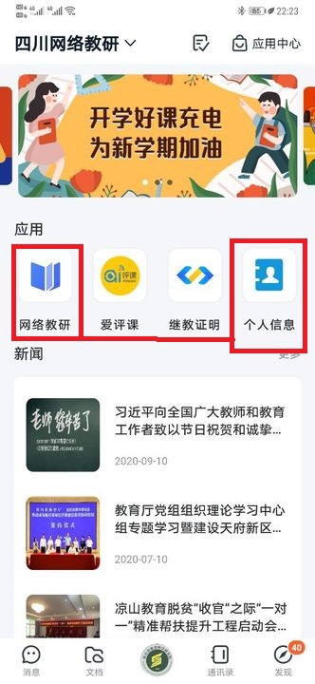
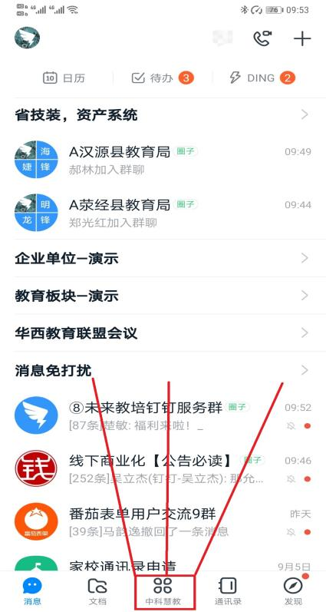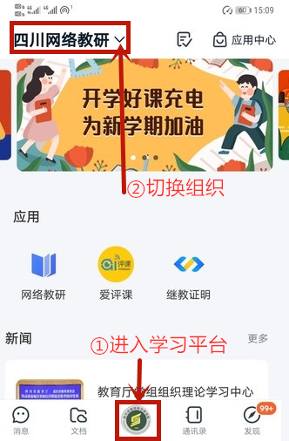

（二）电脑端使用：点击左侧“工作”按钮进入四川网络教研。
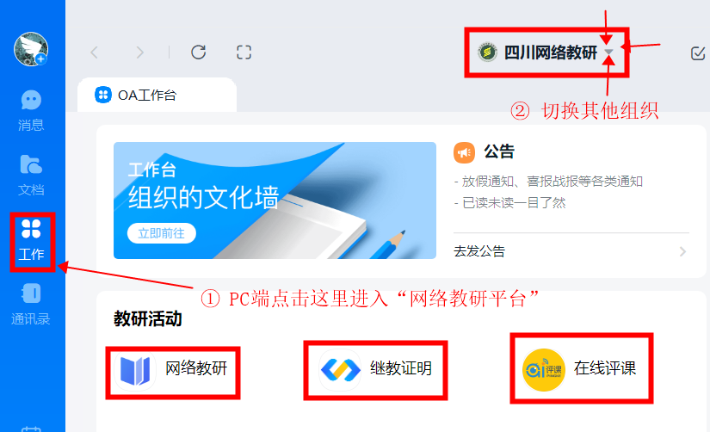

六、日常答疑互动
使用钉钉扫码加入“四川网络教研圈子”并选择学科群组，关于网络研修日常互动沟通答疑将通过圈子进行。


附件3
2021-2022学年度义务教育地方课程优秀教学案例
评选活动
一、参评对象
我省各地从事义务教育地方课程《可爱的四川》《生命·生态·安全》《家庭·社会·法治》的教师和教研员。
二、案例要求
（一）内容要求
教学案例应依据《四川省义务教育地方课程指导纲要（2021年版）》和2021年最新修订的地方课程教材《可爱的四川》（小学版、初中版）、《生命·生态·安全》（1-9年级）、《家庭·社会·法治》的内容，围绕教学中某一单元（主题）、教学环节或知识点展开，明确教学目标、优化课程育人教学设计，体现跨学科知识融合，具有较强的针对性、创新性、示范性和可推广性。
（二）基本要求
1.每人限交l份，作者署名原则上不超过2人。
2.教学案例字数控制在4000字以内为宜。
3.教学案例直接填写在申报表（附件2-1）中。
4.严禁剽窃、抄袭。否则，一经查实将不予评奖，并通知参评人所在工作单位，在全省范围通报批评。
5.其他要求见附件3-2。
三、评选办法
（一）每个市（州）分学科、学段、主题，按照推荐限额进行推荐。
（二）省教科院将组成各学科评审专家组，以公平、公正的原则，对市（州）推荐的教学案例进行集中网评，并在公示评审结果后颁发获奖证书。
（三）请各市（州）教科所（院）先期进行初评，按照
各科要求的提交时间，采用网络方式将本地推荐的优秀教学案例申报表提交省教科院，提交网址：http://kczy.scjks.net。汇总表（附件3-3）电子版和加盖市（州）教科所（院）公章后的扫描版发送至149393786@qq.com。
四、其他
上报资料联系人：杨瑶，028-85876127。
附件：3-1.义务教育地方课程优秀教学案例申报表
3-2.义务教育地方课程优秀教学案例推荐要求
3-3.义务教育地方课程优秀教学案例汇总表
3-4.《生命·生态·安全》（1-6年级）教学案
例各市（州）负责主题及课目
附件3-1
义务教育地方课程优秀教学案例申报表
供作者撰写活动案例的参考模板（可直接在上面填写，正文小四楷体，凡有“£”的，作者点击“£”中心，即出现“√”）
教学案例名称
对应教材信息 | 教材名称：  年级及册次：  单元（主题）：  课名：
内容要件 | £教学案例  £PPT  £其他
教学设计
（包含教学目标、教学重难点、教学方法、教学时长、教学准备、教学过程等要素）
（可加页）

附件3-2
义务教育地方课程优秀教学案例推荐要求
学科 | 教学案例其他要求 | 报送限额 | 上报时间 | 联系人
可爱的四川（小学） | - 参评教师按附件3-1申报表的格式撰写，提交文本教学案例；  2.市（州）分“自然之美；人文之美；红色之美；发展之美”四个主题进行遴选、报送。 | 成都市每个主题限报3篇，其他市（州）每个主题限报2篇。 | 2022年3月20日之前 | 黄 勇  028-85876177
可爱的四川（初中） | - 参评教师按附件3-1申报表的格式撰写，提交文本教学案例；同时，提交配套的课件（PPT），PPT要求在20M以内。  2.市（州）分“自然之美；人文之美；红色之美；发展之美”四个主题进行遴选、报送。 | 成都市每个主题限报4份，其他市（州）每个主题限报2份。 | 2022年3月20日之前 | 韩加强  13488995479
生命·生态·安全（小学） | 1.参评教师按附件3-1申报表的格式撰写，提交文本教学案例；同时，提交配套的课件（PPT），PPT要求在20M以内。  2.市（州）按照指定主题的课目进行遴选、报送，每课报送一份。 | 报送限额见附件3-4 | 2022年1月10日之前报送《生命·生态·安全》（1-6年级）上册内容的教学案例；2022年4月20日之前报送《生命·生态·安全》（1-6年级）下册内容的教学案例。 | 尹团结  13881729543  曾宁波  028-85876193
生命·生态·安全（初中） | 1.参评教师按附件3-1申报表的格式撰写，提交文本教学案例；同时，提交配套的课件（PPT），PPT要求在20M以内。  2.市（州）按照“生命教育、健康教育、心理健康教育、安全教育、生态文明教育、国防教育、森林草原防火教育”七个主题进行遴选、报送。 | 上册：成都市每个版块限报2份，其他市（州）每个版块限报1份。  下册：成都市每个版块限报2份，其他市（州）每个版块限报1份。 | 2022年4月20日之前 | 刘建国  13980091991
家庭·社会·法治 | 1.参评教师按附件3-1申报表的格式撰写，提交文本教学案例；同时，提交配套的课件（PPT）及该堂课的课堂实录（视频40分钟）。PPT要求在20M以内，视频要求mp4格式（720P)，文件大小不超过1G。  2.市（州）分“家庭、社会、法治”三个版块主题进行遴选、报送。 | 上册：成都市每个版块限报5份，其他市（州）每个版块限报3份。  下册：成都市每个版块限报5份，其他市（州）每个版块限报3份。  各市（州）所报案例内容不能重复，否则自然淘汰。 | 2022年4月20日之前 | 青春  028-85876151

附件3-3
义务教育地方课程优秀教学案例汇总表
报送单位（盖章）： 联系人： 电话:
序号 | 学科 | 教学案例名称 | 内容要件（教学案例 、PPT、课堂实录等 ） | 适用  年级 | 作者  姓名 | 作者单位 | 移动电话 | 电子邮箱

附件3-4
《生命·生态·安全》（1-6年级）教学案例
各市（州）负责主题及课目
市（州） | 2021年报送案例 | 2022年报送案例
成都市 | 一年级上册全册（18课） | 一年级下册全册（17课）
自贡市 | 二年级上册（安全与健康6课） | 二年级下册（安全与健康5课）
攀枝花市 | 二年级上册（美化生活4课） | 二年级下册（美化生活4课）
泸州市 | 二年级上册（热爱生命、呵护心灵8课） | 二年级下册（生命奥秘、呵护心灵8课）
德阳市 | 三年级上册（热爱生命、安全生活7课） | 三年级下册（热爱生命、安全生活7课）
绵阳市 | 三年级上册（呵护心灵、绿色生活9课） | 三年级下册（健康生活、呵护心灵7课）
广元市 | 四年级上册（安全生活5课） | 四年级下册（安全生活4课）
遂宁市 | 四年级上册（健康生活4课） | 四年级下册（健康生活5课）
内江市 | 四年级上册（热爱生命、绿色生活7课） | 四年级下册（热爱生命、美化生活7课）
乐山市 | 四年级上册（呵护心灵4课） | 四年级下册（呵护心灵4课）
南充市 | 六年级上册（热爱生命4课） | 六年级下册（热爱生命4课）
眉山市 | 六年级上册（健康生活4课） | 六年级下册（健康生活5课）
宜宾市 | 六年级上册（安全生活4课） | 六年级下册（安全生活4课）
广安市 | 六年级上册（呵护心灵4课） | 六年级下册（呵护心灵4课）
达州市 | 六年级上册（美好生活4课） | 六年级下册（美化生活3课）
雅安市 | 五年级上册（热爱生命4课） | 五年级下册（热爱生命4课）
巴中市 | 五年级上册（创造生活4课） | 五年级下册（健康生活4课）
资阳市 | 五年级上册（呵护心灵4课） | 五年级下册（呵护心灵4课）
阿坝州 | 五年级上册（安全生活4课） | 五年级下册（林草防火4课）
甘孜州 | 五年级上册（健康生活4课） | 五年级下册（安全生活4课）
凉山州 | 三年级上册（健康生活3课） | 三年级下册（林草防火4课）

附件4
义务教育地方课程优质课展评活动
一、展评学科
可爱的四川（小学）、可爱的四川（初中）、生命·生态·安全（小学）、生命·生态·安全（初中）、家庭·社会·法治（初中）。
二、展评形式
先进行视频课评审，择优进行现场展示。相关要求见附件4-1。
三、展评程序
（一） 市（州）初评
按照学科的具体要求，各市（州）应以适当的方式开展初评，择优推荐参加展评的优质课。
（二）省教科院评审
省教科院将组织成立各学科评审专家组，按照相关活动规则，以公平、公正的原则对推荐的视频课进行评审，根据疫情防控要求和实际情况，择日进行现场展评，并颁发获奖证书。现场展评时间和地点另行通知。
四、其他
（一）展评活动不收取费用。参加展评活动教师的食宿自理，旅差费回所在单位报销。
（二）各市（州）按各科要求的提交时间将本地推荐的优质课视频采用网络方式向省教科院提交，提交网址：http://kczy.scjks.net。并将加盖公章后的“义务教育地方课程优质课展评活动推荐表”(附件4-2)、“义务教育地方课程优质课汇总表”（附件4-3）的Word版、扫描件一并发送至邮箱：149393786@qq.com。
附件：4-1.义务教育地方课程各学科优质课展评的推荐要求
4-2.义务教育地方课程优质课展评活动推荐表
4-3.义务教育地方课程优质课汇总表

附件4-1
义务教育地方课程各学科优质课展评的推荐要求
学科 | 教学案例其他要求 | 报送限额 | 上报时间 |  | 联系人
可爱的四川  （小学） | 1.参评教师填写附件4-2推荐表，同时提交教学案例、课件PPT和课堂实录；  2.PPT要求在20M以内，视频要求mp4格式（720P)，文件大小不超过1G。 | 成都市限报2节，其他市（州）限报1节。 | 2022年4月20日之前 |  | 黄 勇  028-85876177
可爱的四川  （初中） | 1.参评教师填写附件4-2推荐表，同时提交教学案例、课件PPT和课堂实录；  2.PPT要求在20M以内，视频要求mp4格式（720P)，文件大小不超过1G。 | 成都市限报2节，其他市（州）限报1节。 | 2022年4月20日之前 |  | 韩加强  13488995479
生命·生态·安全（小学） | 1.参评教师填写附件4-2推荐表，同时提交教学案例、课件PPT和课堂实录；  2.PPT要求在20M以内，视频要求mp4格式（720P)，文件大小不超过1G。 | 成都市限报2节，其他市（州）限报1节。 |  | 2022年4月20日之前 | 尹团结  13881729543  曾宁波  028-85876193
生命·生态·安全（初中） | 1.参评教师填写附件4-2推荐表，同时提交教学案例、课件PPT和课堂实录；  2.PPT要求在20M以内，视频要求mp4格式（720P)，文件大小不超过1G。 | 成都市限报2节，其他市（州）限报1节。 | 时间另行通知 |  | 刘建国  13980091991
家庭·社会·法治 | 1.参评教师填写附件4-2推荐表，同时提交教学案例、课件PPT和课堂实录；  2.PPT要求在20M以内，视频要求mp4格式（720P)，文件大小不超过1G。 | 成都市限报2节，其他市（州）限报1节。 | 时间另行通知 |  | 青春028-85876151

附件4-2
义务教育地方课程优质课展评活动推荐表
学科：
姓名 |  | 性别 |  |  | 职称
所在学校 |  |  |  | 课名
联系电话 |  |  | E-mail
指导教师 | 姓名 |  | 单位
指导教师 | 姓名 |  | 单位
学校  意见 | 学校（盖章）  年 月 日
市（州）教科所（院）  意见 | 教科所（院）（盖章）  年 月 日

附件4-3
义务教育地方课程优质课汇总表
报送单位（盖章）： 联系人： 电话:
序号 | 学科 | 主题 | 优质课名称 | 适用年级 | 授课教师姓名 | 授课教师单位 | 授课教师移动电话 | 指导教师1姓名 | 指导教师1单位 | 指导教师2姓名 | 指导教师2单位

